
2014年全国职业院校技能大赛中职组
电机装配与运行检测赛项

任
务
书
︵
样
题
︶

2014年全国职业院校技能大赛执委会

二〇一四年五月二十五日
一、请按要求在4个小时内完成以下工作任务：
任务一、按工作任务书给定的电气原理图（图一、图二）和电器元件布局图（图三）完成电机运行测试平台的电气安装。
任务二、按工作任务书给定的电机运行测试要求，进行触摸屏设置和PLC程序编制，达到电机测试平台的功能要求。
任务三、按工作任务书要求，进行三相异步电机的机械安装和运行测试。
任务四、按工作任务书要求，进行他励直流电机的机械安装和运行测试。
任务五、按工作任务书要求，进行交流伺服电机的机械安装和运行测试。
任务六、按工作任务书要求，进行无刷直流电机的机械安装和运行测试。
任务七、在任务书的指定位置，回答各个电机测试任务中的的10个技术问题。

二、请注意下列事项
1、在完成工作任务的全过程中，严格遵守电气安装和电气维修的安全操作规程。
2、气安装中，低压电器安装参照《电气装置安装工程低压电器施工及验收规范（GB50254-96）》验收。
（1）凡是连接的导线，必须压接接线头（插针）；
（2）设备电源与电气连接非专用连接线对接时，需通过端子排进行转接；
（3）电气安装板的各接触器线圈、按钮、指示灯等连线及电机装配板上连接线，必须放入线槽内。
三．机械装配需要符合机械安装技术规范。
（1）电机安装后要保证轴轴中心线的同轴度；
（2）齿轮架及轴上的齿轮装配完应转动灵活、轻快；
（3）齿轮啮合要控制合理间隙，拨动齿轮时无异声，传动平稳；
（4）联轴器安装后，两边的端面离被安装的端面距离要合适。
三、 触摸屏设置及PLC程序编制的功能要求
1.触摸屏的各个界面画面不需选手自己设计，已由赛场在赛前设计好，选手只需按照各电机运行测试要求进行各画面元件及PLC各相关元件的链接，实现触摸屏的操作功能。
2.触摸屏主界面如下图所示
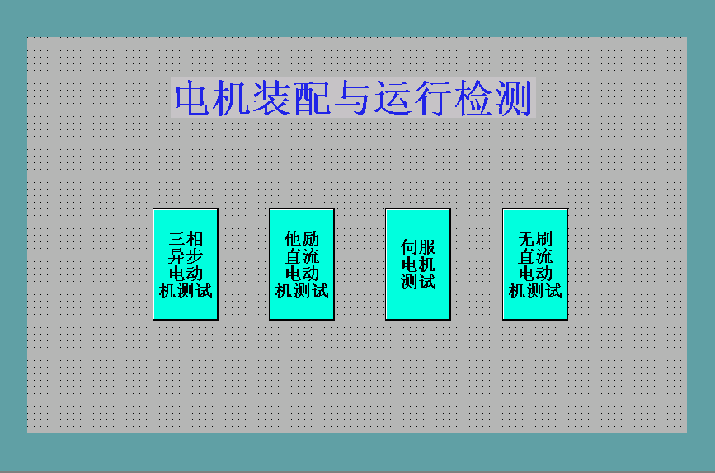

当按压某电机测试按钮时，主画面即刻转换到该电机的测试控制界面。
3.三相异步电机测试控制界面
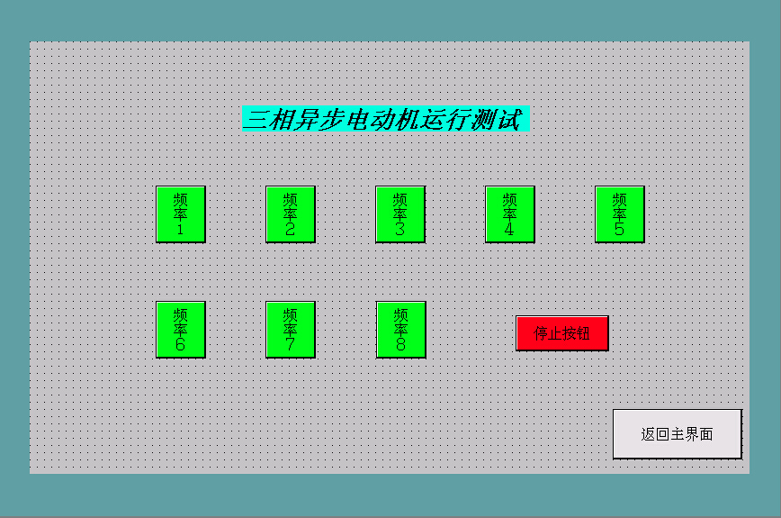

当进入此界面时，交流接触器K1自动接通变频调速器的电源，当按下某个频率对应按钮时，三相异步电机即按照该频率运行，当按下停止按钮时三相异步电机停止运行。
当按下返回按钮时，此界面返回到主界面。只有按下停止按钮后，此界面才能返回到主界面。
4.他励直流电机测试控制界面
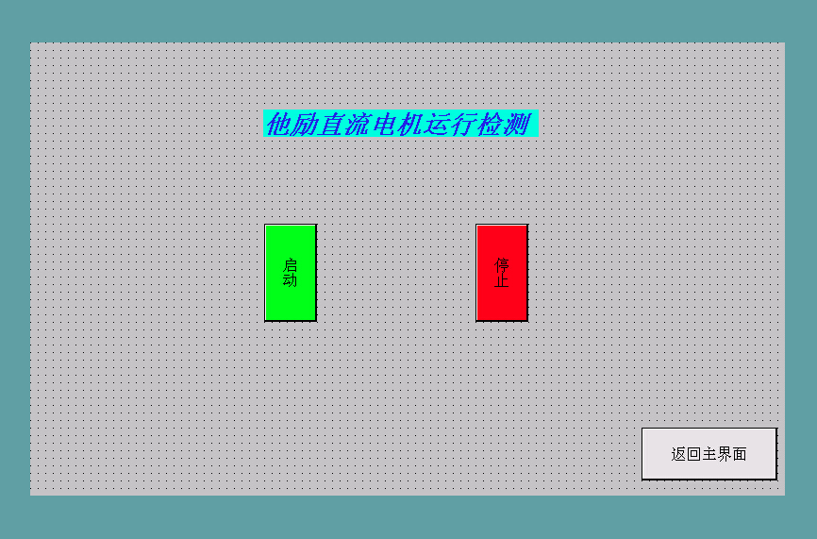

当进入此界面时，交流接触器K2自动接通励磁绕组和电枢绕组的电源，电机的运行控制由测试平台上的直流电源模块（30V-300V）上的调节旋钮控制，当按下停止按钮时，交流接触器K2释放，断开励磁绕组和电枢绕组的电源，再次按压启动按钮，交流接触器K2会再次接通励磁绕组和电枢绕组的电源。
当按下返回按钮时，此界面返回到主界面。只有按下停止按钮后，此界面才能返回到主界面。

- 伺服电机测试控制界面
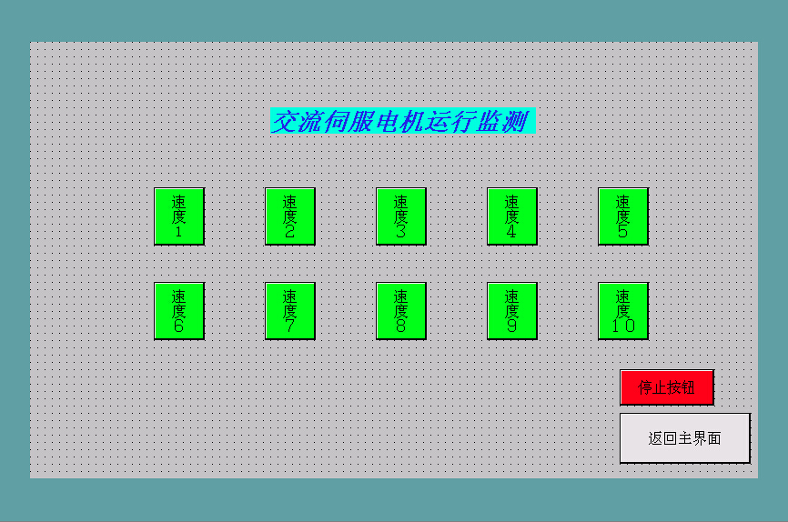

当进入此界面时，交流接触器K3自动接通伺服驱动器的电源，当按下某个速度编号对应按钮时，伺服电机即按照该速度编号对应的速度运行，当按下停止按钮时伺服电机停止运行。
当按下返回按钮时，此界面返回到主界面，只有按下返回按钮后，此界面才能返回到主界面。
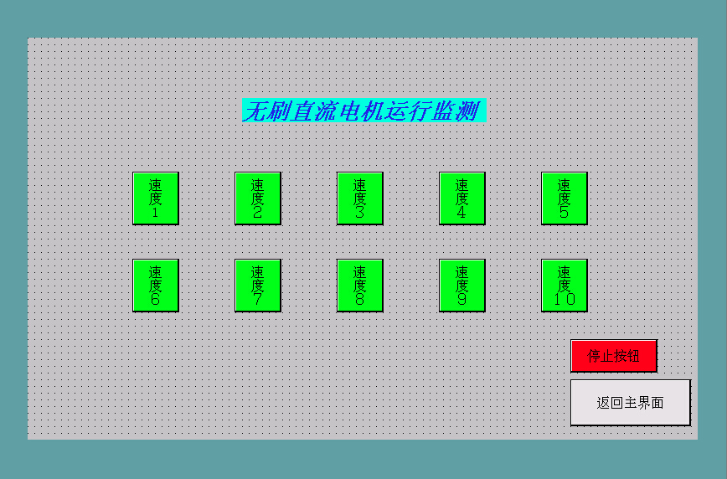
- 无刷直流电机测试控制界面

当进入此界面时，交流接触器K4自动接通无刷直流电机驱动器的电源，当按下某个速度编号对应按钮时，伺服电机即按照该速度编号对应的速度运行，当按下停止按钮时伺服电机停止运行。
当按下返回按钮时，此界面返回到主界面，只有按下返回按钮后，此界面才能返回到主界面。

- 三相异步电动机运行测试
- 按工作任务书给定的三相异步电机的机械安装图（图三）及工艺要求完成三相异步电机在电机测试平台上的机械传动安装；
- 按以下数据表格要求，进行三相异步电机的运行数据测试，将测试数据填入相应的表格并绘制相应的曲线。
表1. 异步电机绕组电阻测试表
电机型号 |  | 额定功率 |  | 额定转速
直流电阻（Ω） | U1-U2 | V1-V2 |  | W1-W2

运行频率（HZ） | 5 | 10 | 15 | 20 | 25 | 30 | 40 | 50
转速n(r/min)
电压（V）
电流（A）
表2 三相异步电机频率--转速关系测试数据表 测试条件：空载

三相异步电机频率--转速关系曲线
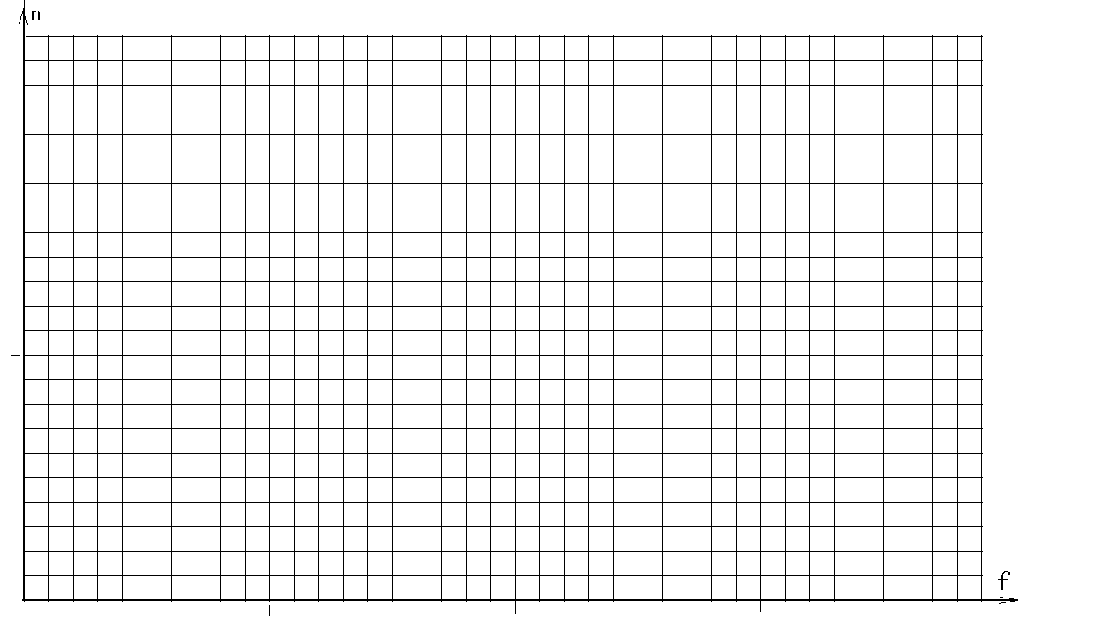

表3

三相异步电机机械特性测试数据表 测试条件：50HZ
机械转矩T_{L}（N·m） | 本底值 | 0.4 | 0.6 | 0.8 | 1.0 | 1.2 | 1.4
转速n(r/min)

三相异步电机机械特性曲线


图三

五、他励直流电动机运行测试
1、按工作任务书给定的他励直流电动机的机械安装图（图四）及工艺要求完成他励直流电动机在电机测试平台上的机械传动安装；
2、按以下数据表格要求，进行他励直流电动机的运行数据测试，将测试数据填入相应的表格并绘制相应的曲线；
表4 他励直流电机绕组测试数据表
电机型号 |  | 额定电压 |  | 励磁绕组 （Ω）
电机额定力矩 |  | 额定转速 |  | 电枢绕组 （Ω）

表5 他励直流电机电压--转速关系测试数据表 测试条件：空载
电枢电压（V） | 30 | 50 | 70 | 90 | 110 | 130 | 150 | 180 | 200 | 220
电枢电流（A）
转速n(r/min)

他励直流电机特性曲线
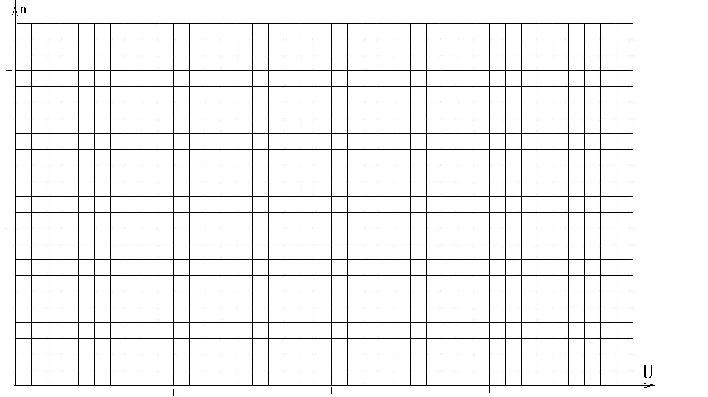

转矩T_{L}（N·m） | 本底值 | 0.4 | 0.6 | 0.8 | 1.0 | 1.2 | 1.4 | 1.6
转速n(r/min)
电枢电流（A）
表6 他励直流电机机械特性测试数据表 测试条件：电枢电压220V

图四

六、交流伺服电动机运行测试
1.按工作任务书给定的交流伺服电动机的机械安装图（图五）及工艺要求完成交流伺服电动机在电机测试平台上的机械传动安装；
2.按以下数据表格要求，进行交流伺服电动机的运行数据测试，将测试数据填入相应的表格并绘制相应的曲线。
表7 交流伺服电机绕组测试数据表
电机型号 |  | 额定功率 |  | 额定转矩
绕组直流电阻（Ω） | 绕组1 | 绕组2 |  | 绕组3

表8 伺服电机电压--转速关系测试数据表
测试条件：空载，Pn300=600，加减速时间0.5秒
速度标号 | 1 | 2 | 3 | 4 | 5 | 6 | 7 | 8 | 9 | 10
转速n(r/min)
控制电压（V）
备注 | 伺服驱动器CN1的5,6脚间电压（数字万用表测试）

表9 伺服电机机械特性测试数据表
测试条件：Pn300=600，加减速时间0.5秒 起始转速1000r/min
转矩T_{L}（N·m） | 本底值 | 0.2 | 0.4 | 0.6 | 0.8 | 1.0 | 1.2 | 1.4
转速n(r/min) | 1000

伺服电机机械特性曲线

图五

七、无刷直流电动机运行测试
1.按工作任务书给定的无刷直流电动机电动机的机械安装图（图六）及工艺要求完成无刷直流电动机在电机测试平台上的机械传动安装；
2.按以下数据表格要求，进行无刷直流电动机的运行数据测试，将测试数据填入相应的表格并绘制相应的曲线。

表10 无刷直流电机电压--转速关系测试数据表 测试条件：空载，PLC控制
速度编号 | 1 | 2 | 3 | 4 | 5 | 6 | 7 | 8 | 9 | 10
控制电压（V）
转速n(r/min)
备注

无刷直流电动机机械特性

表11 无刷直流电机机械特性测试数据表 测试条件：初始转速1000r/min
转矩T_{L}（N·m） | 本底值： | 0.4 | 0.6 | 0.8 | 1.0 | 1.2
转速n(r/min) | 1000

图六
电气原理（图一）

电气原理（图二）

电器原件布局图（图三）

电机装配与运行测试赛场情况记录表
工位号 日期: 2014年 4月 19 日
（职业与安全意识根据此表记录评分，计入比赛成绩）
电路过载、短路情况记录 | 记录工作人员签名： |  |  | 选手签工位号确认
赛场环境保护 | 记录工作人员签名： |  |  | 选手签工位号确认
安全操作情况记录 | 记录工作人员签名： |  |  | 选手签工位号确认
器材更换情况及处理意见记录 | 记录工作人员签名： |  |  | 选手签工位号确认
设备意外情况及处理意见记录 | 记录工作人员签名：
赛场纪律情况记录 | 记录工作人员签名： |  |  | 选手签工位号确认
选手离开赛场时间 |  | 离开赛场原因 |  | 选手签工位号确认
选手完成任务，报告结束竞赛时间 | 记录工作人员签名： |  |  | 选手签工位号确认

